Teste de Avaliação 3 Físico-Química – 7.º Ano

Escola
Data – –

Nome N.º Turma

Professor Classificação

1. A Terra roda sobre si própria e em torno do Sol, tal como todos os planetas do Sistema Solar.

1.1. Como se designa o movimento que a Terra executa em torno do Sol?

1.2. Em que sentido é que a Terra orbita em torno do Sol quando observada da Estrela Polar?

1.3. Qual é o período de translação da Terra?

1.4. Como explicas a existência de anos bissextos?

1.5. Em cada uma das frases seguintes, indica qual dos termos alternativos torna a frase correta.

(A) O movimento que a Lua executa na sua órbita em torno da Terra é um movimento de translação/rotação.

(B) O movimento que Marte, juntamente com os seus satélites, executa em torno do Sol é um movimento de translação/rotação.

(C) O movimento que Úrano executa em torno de um eixo imaginário que está próximo do plano da sua órbita em torno do Sol é um movimento de translação/rotação.

2. Na figura podes ver as posições da Terra relativamente ao Sol, ao longo do ano.
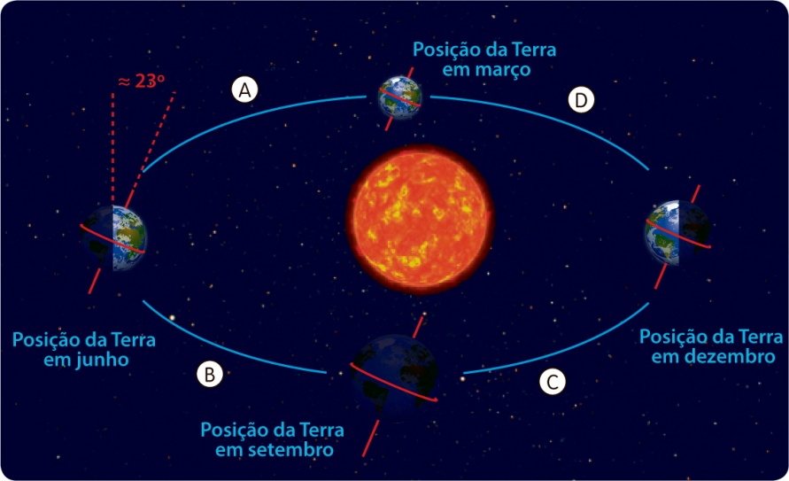

≈ 23º
Posição da Terra em março
A D

Posição da Terra em junho
B
Posição da Terra em dezembro
C

Posição da Terra em setembro

2.1. Indica, para cada uma das posições A, B, C e D, as estações do ano, para um observador no hemisfério norte.

A B

C D

67

Teste de Avaliação 3

2.2. Para um observador no hemisfério norte, em que mês ocorre o solstício de inverno?

2.3. Quando é inverno no hemisfério norte, que estação do ano é no hemisfério sul?

2.4. Completa a frase.
“Em Portugal, na primavera e no verão, as noites são e os dias
são ; as temperaturas são, em geral, mais do que no
outono e no ; a altura do Sol ao longo do dia é relativamente , isto é, o Sol encontra-se afastado do horizonte.”

3. Classifica de verdadeira (V) ou falsa (F) cada uma das seguintes afirmações.

(A) O movimento de translação da Terra é responsável pela sucessão dos dias e das noites.

(B) Aparentemente, o Sol move-se de oeste para este ao longo do dia.

(C) O movimento de translação da Terra e a inclinação do seu eixo de rotação têm consequências na duração dos dias e das noites ao longo do ano.

(D) As estações do ano são consequência do movimento de translação da Terra e da inclinação do seu eixo de rotação relativamente à perpendicular ao plano da sua órbita.

4. Na figura podes ver os diferentes aspetos que a Lua apresenta quando vista a partir da Terra (no hemisfério norte), à medida que orbita em torno desta. A Lua inicialmente está em fase de lua nova.

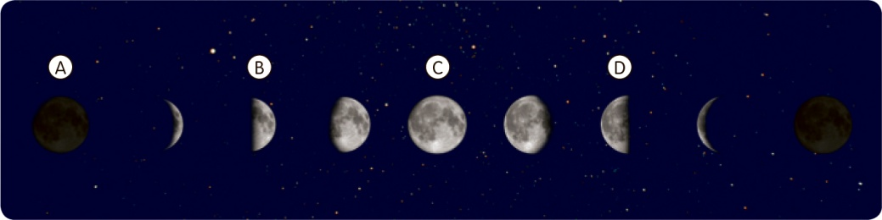

A B C D

4.1. Quando é que se diz que a Lua está em fase de lua nova?

4.2. Identifica as fases da Lua correspondentes às letras A, B, C e D indicadas na figura.

A B

C D

5. Por vezes, acontece que o Sol ou a Lua “desaparecem” total ou parcialmente, para um observador na Terra.

5.1. Quando é que ocorre um eclipse?

68

Teste de Avaliação 3

5.2. Completa as frases.
(A) Num eclipse da Lua, que ocorre em fase de lua , quando o Sol, a Terra e a Lua ficam , a projeta a sua sombra na .
(B) Num eclipse do Sol, que ocorre em fase de lua , quando o Sol, a Terra e a Lua
ficam , a projeta a sua sombra na .

6. Classifica de verdadeira (V) ou falsa (F) cada uma das seguintes afirmações.

(A) A massa de um corpo é uma grandeza escalar e o peso é uma grandeza vetorial.

(B) A unidade de peso no Sistema Internacional de Unidades, SI, é o quilograma.

(C) Num mesmo local, o valor do peso de um corpo é diretamente proporcional ao valor da sua massa.

(D) Quanto mais afastado estiver um corpo do centro da Terra, menor será o valor do seu peso.

7. Todos os corpos ou estão parados ou movem-se em linha reta, com rapidez constante, a não ser que sobre eles seja exercida uma força. Como explicas a forma elíptica da trajetória dos planetas?

FIM

Cotações
1.1. | 1.2. | 1.3. | 1.4. | 1.5. | 2.1 | 2.2. | 2.3. | 2.4. | 3. | 4.1. | 4.2. | 5.1 | 5.2. | 6. | 7. | Total (pontos)
3 | 3 | 3 | 6 | 6 | 8 | 3 | 3 | 12 | 8 | 3 | 8 | 5 | 16 | 8 | 5 | 100

69

